**上海电力大学**

**半导体器件建模**

**课程实验报告**



题目： 半导体器件建模

院系： 电子与信息工程学院

专业： 集成电路设计与集成系统

年级： 2021

姓名： 某同学 学号： 2021xxxx

指导老师： 刘 伟 景

2024 年 06 月 13 日

实验三 MOS模型提取

一、实验目的：

1、了解MOS模型的基本结构

2、理解MOS模型提取所需要数据结构

3、理解关键参数的器件物理意义

4、掌握全套MOS模型提取方法

二、实验要求：

设备：硬件：Win10; 软件：Excel, Bsimproplus

三、实验内容与步骤：

1、打开软件，选择model type

2、load data, 包括CV, IV

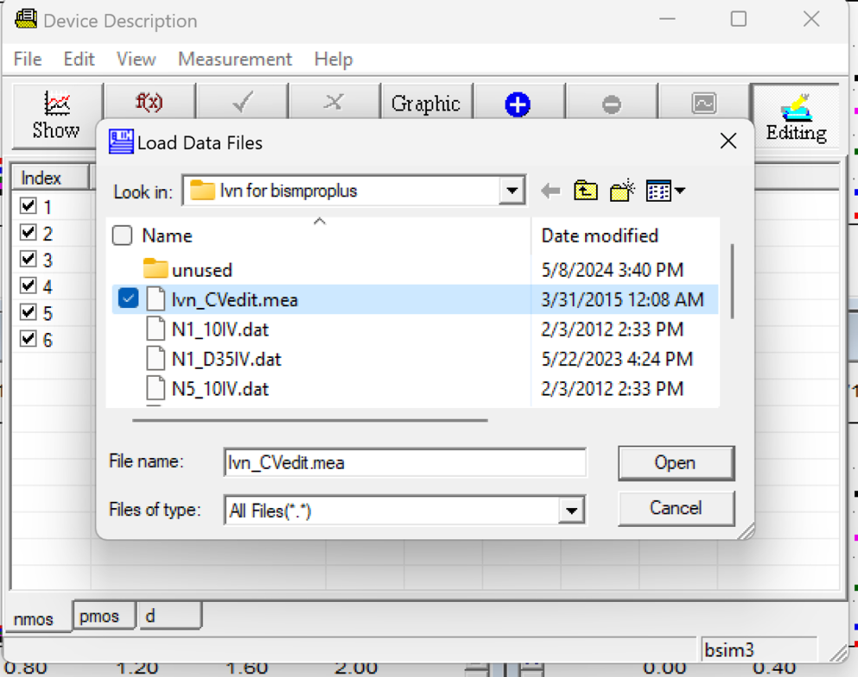

3、根据default model创立一个 new model，并保存到指定的位置

Load parameters，即导入model

1. 检查所有的数据，看有没有坏点

5、如果数据正常，开始提取模型，如果有数据坏点，需要排查坏点产生的原因，并修复坏点数据

6、开始模型提取工作

7、首先Select normal temperature data

8、先提取MOS电容CGG

9、然后提取IV, 包括Id_Vg, Id_Vd, (不同Vb)

10、具体参数优化策略请参考课堂PPT

11、选择所有温度下的数据来提取temperature coefficient

12、选取几个关键参数进行corner的设定

12、以下是MOS模型一般提取流程

Optimization Strategies:

1. CV fitting: including Cgg / Cgc / Cgd / Cgs / Cgb

2. DC fitting:

a) Id_Vgs_Vbs of the linear region at low Vds

b) Id_Vgs_Vbs of sub-threshold region for both low and high Vds

c) Id_Vds_Vgs of saturation region for both Vbs=0 and Vbs not 0

d) Rout_Vds_Vgs of saturation region for both Vbs=0 and Vbs not 0

f) Isub_Vgs_Vds of the ionization impact for Vbs=0

g) Id_Vgs_Vbs of linear region at low Vds and Id_Vds_Vgs of saturation

region at Vbs=0 for various temperature.

四、提取模型结果

Graphic Selector

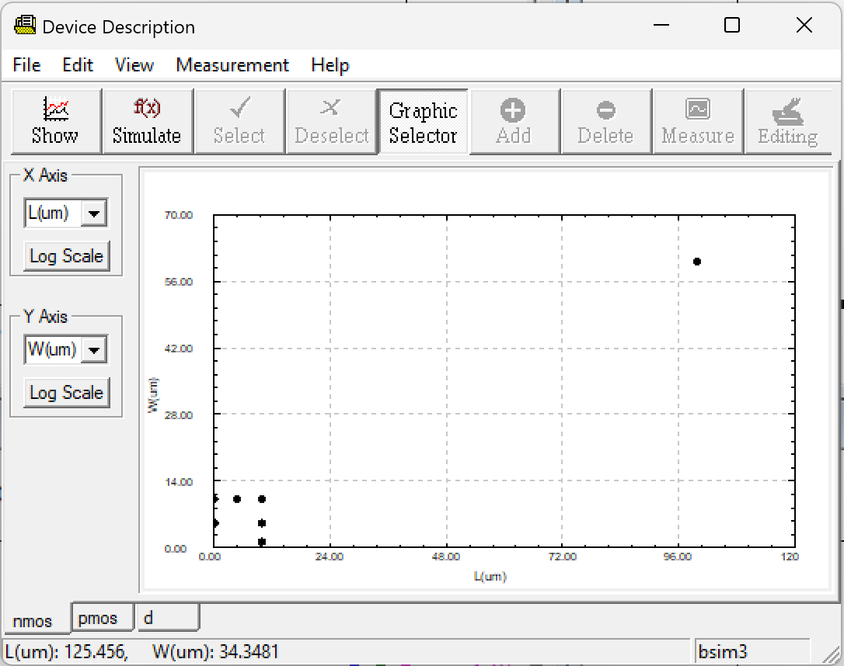

CV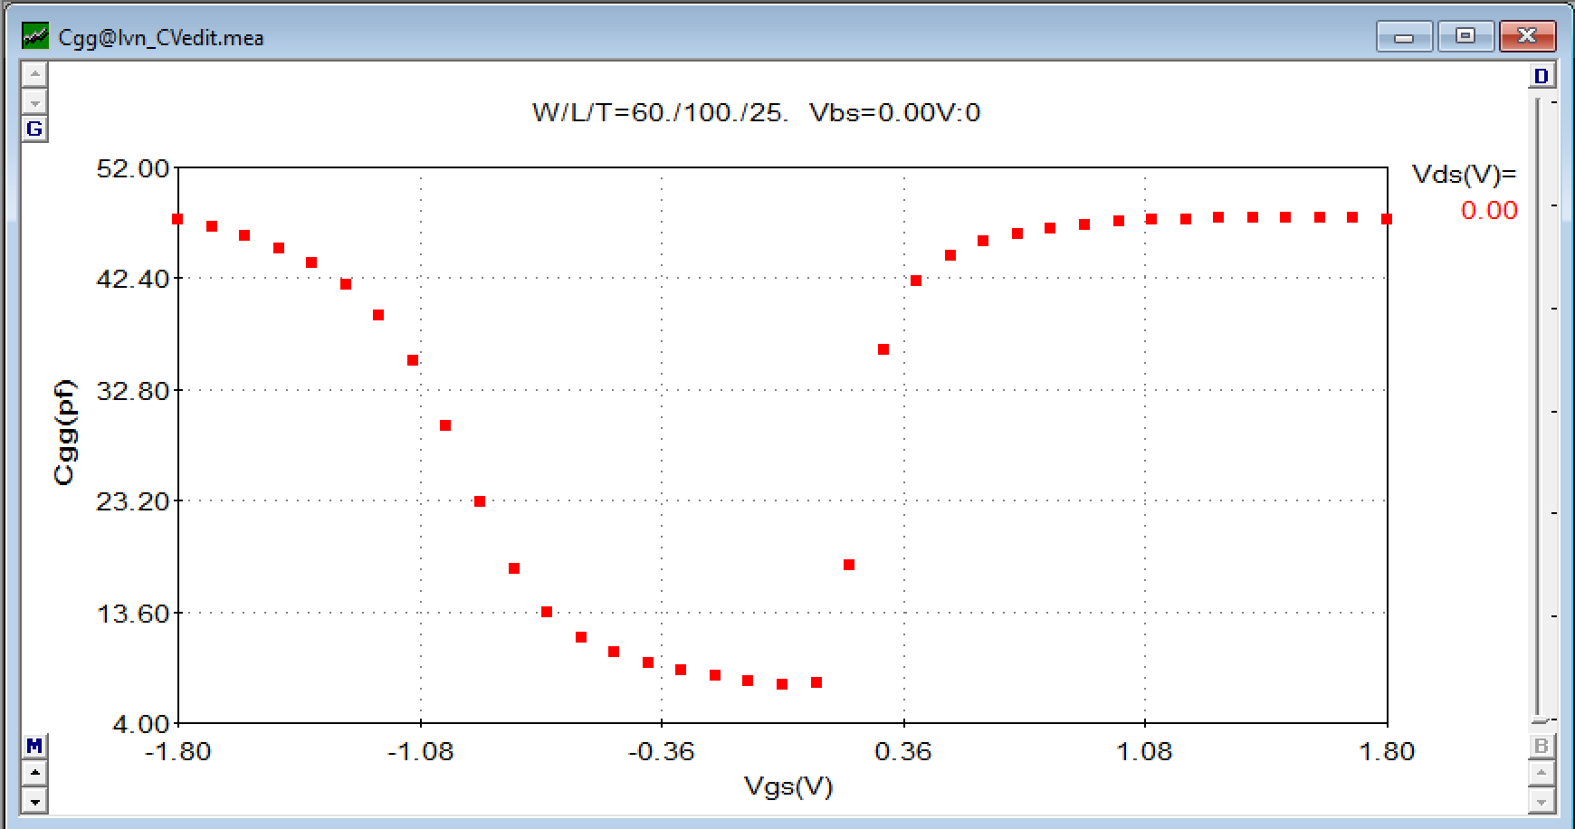

Id_Vg@N1_10V

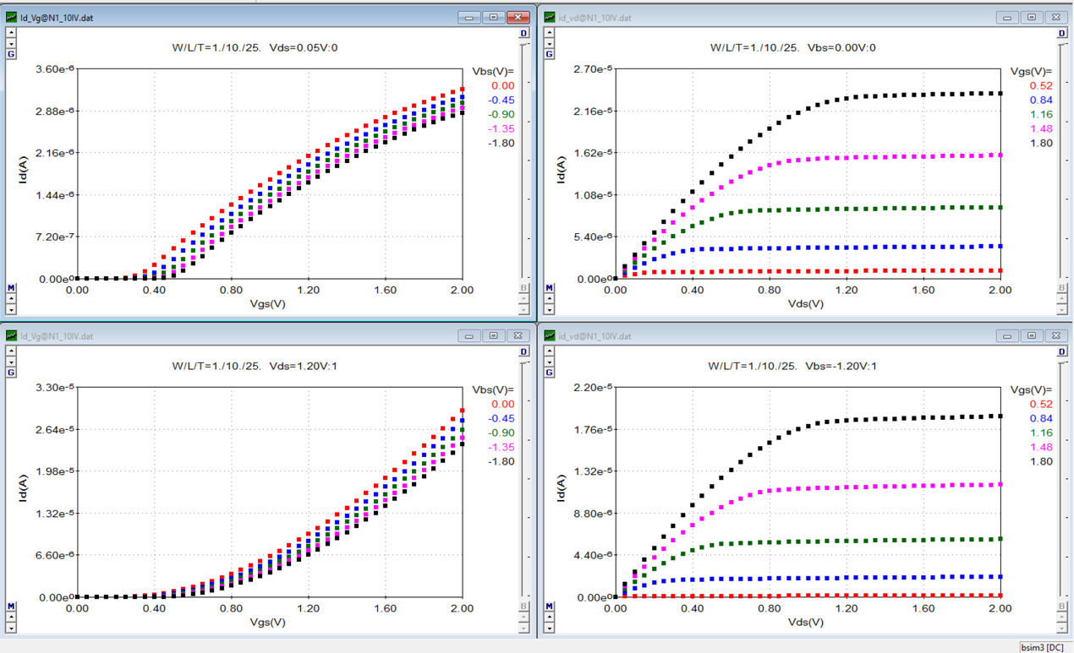

Id_Vg@N5_10IV

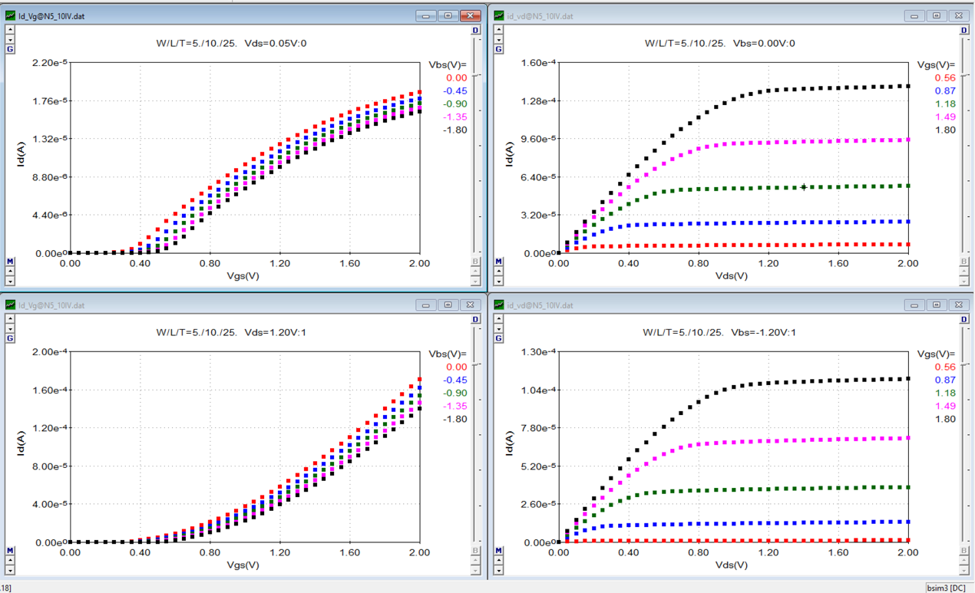

Id_Vg@N5_D35IV

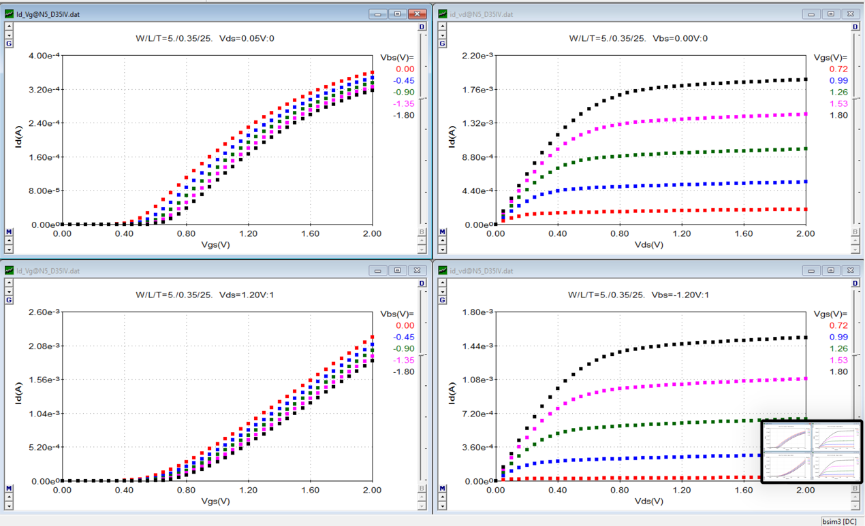

Id_Vg@N10_5IV

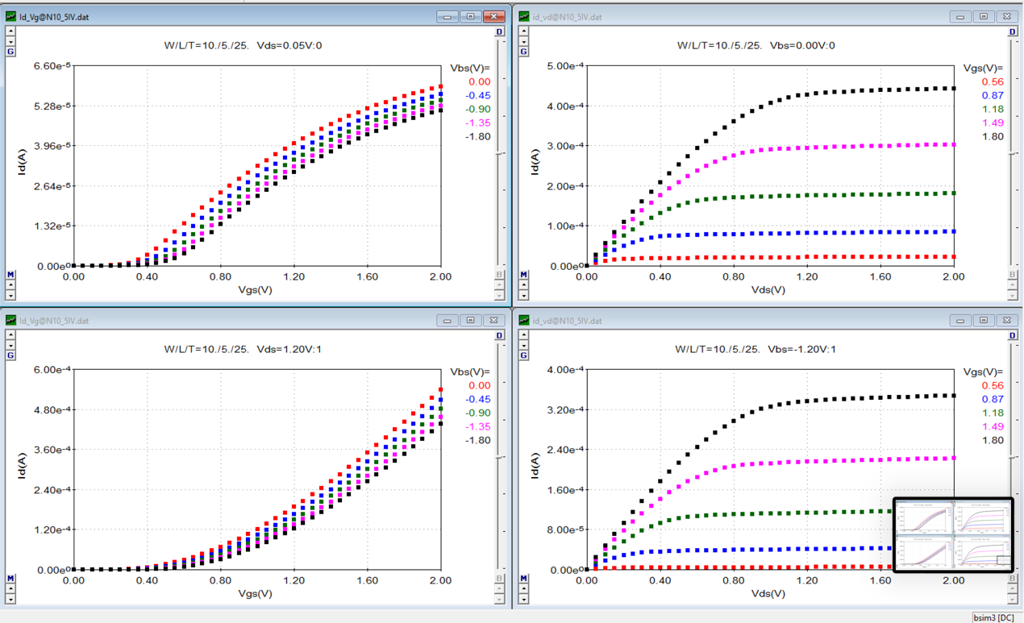

Id_Vg@N10_10IV

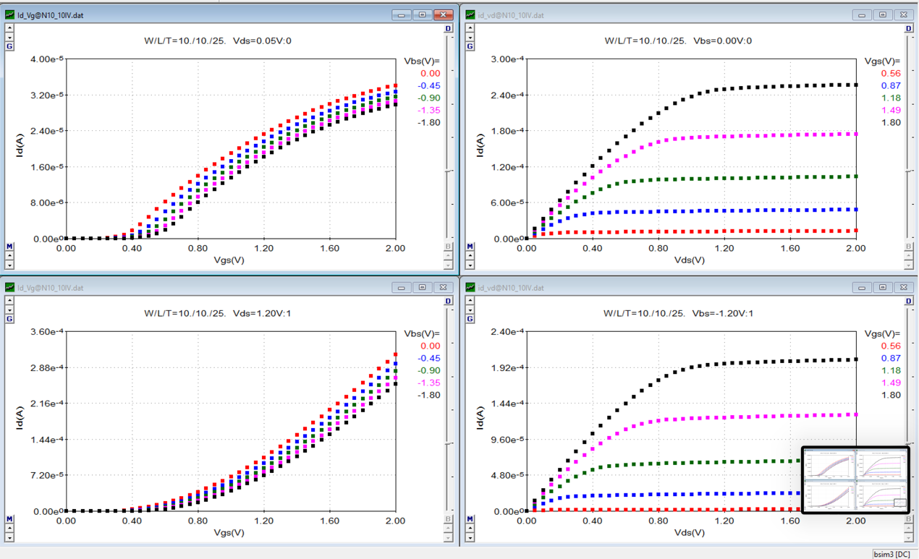

Id_Vg@N10_D35IV

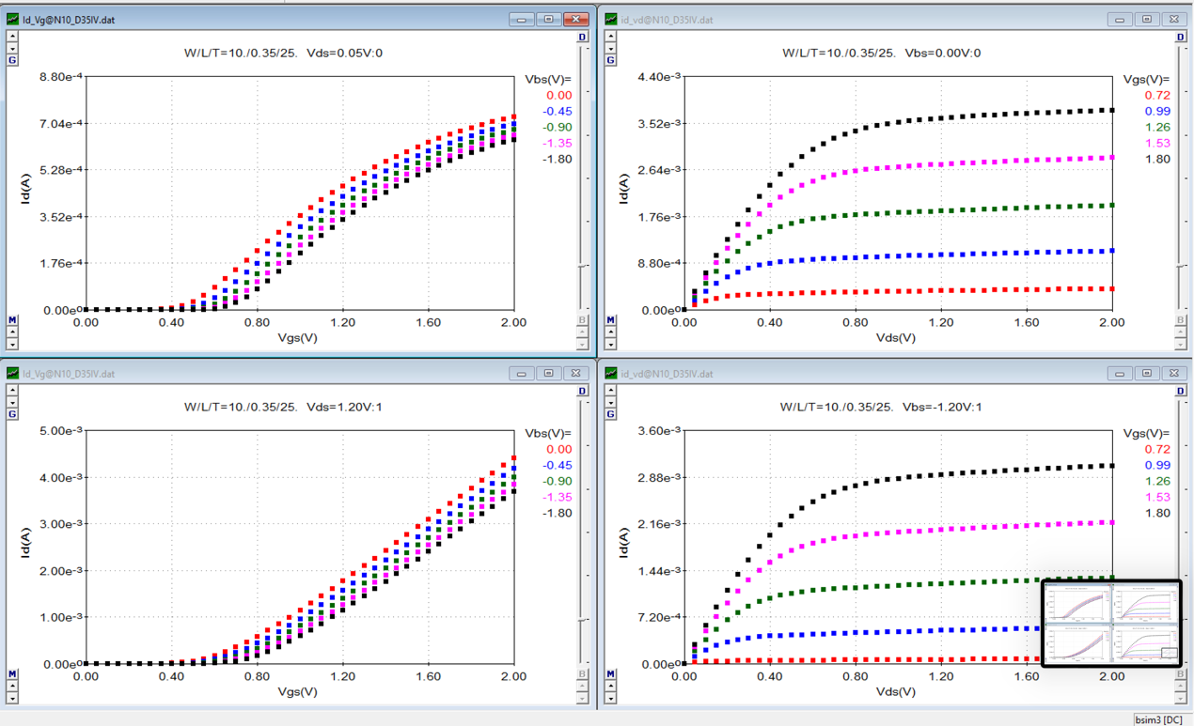

五、实验心得

此次实验通过Bsimproplus软件对MOS模型进行提取，从中了解了MOS模型的基本结构和关键参数的物理意义。实验中，我们通过导入CV和IV数据，排查并修复数据坏点，逐步提取了MOS模型的各项参数。特别是在温度系数和关键参数的角点设定中，我们通过详细的步骤和优化策略，确保了模型的准确性和全面性。

总体而言，此次实验不仅让我掌握了MOS模型提取的方法，更让我对MOS器件的物理意义有了更深入的理解。这为我未来的学习和研究打下了坚实的基础。